### 医院预约挂号系统用例文档

**研究对象：**某医院

**业务现状：**

**未注册用户**可以通过该系统**查询医院**、相关科室、各科室的医生等各类信息，但不能使用其它与预约相关的业务。需要进行预约挂号的用户必须通过该网站利用身份证号进行**实名注册**，注册信息由**系统管理员**进行**审核**，审核通过后，用户才可使用该系统。**预约挂号**时，**用户**首先选择需要预约的医院，之后选择要预约的科室和时间（指定某个日期的上午或下午）；此时，系统应自动显示该时间段内该科室所有出诊的医生。需要注意的是，每个医生每次出诊所能看病的人数有一定的限制，当某个医生的预约人数满员后即不可预约。**用户**可以选择一个可预约的医生进行预约，一个用户每个时间段最多只能预约5位医生。预约成功后，**用户**可以**打印预约单**。**用户**还可以通过第三方的支付系统（I期只支持淘宝的支付宝，后续支持各类信用卡）网上**支付挂号费**，也可以暂不交费。已交费的用户还可**打印挂号单**，并在看病当天拿着预约单和挂号单直接去医院相应的科室分诊台进行分诊，**分诊台的护士核查预约单和挂号单**无误后盖章确认，即允许用户看病。未交费的用户需要拿着预约单到医院的**挂号处交费**，**挂号处核查预约**单，并**打印出挂号单**，盖章确认后交给**分诊台护士**后进行分诊。

在看病的前一天，用户可随时取消预约记录，系统不收取任何费用，已缴的费用会自动退回到用户的帐号。看病当天的预约记录只能在医院挂号处现场取消，也不收取费用。但是，对于那些在网上预约成功，却不去看病也不按时取消的用户，系**统**会进行警告：已收取的费用不再退回，每出现一次用户的信用等级下降1级；当用户信用等级将为0时，不再允许使用该系统。用户的初始信用等级是在审核用户注册信息时设定的。

此外，有关医生的出诊信息可以由**系统管理**员手动维护，也可通过定制一些规则后由系统**提前若干天**（具体多少天可以由系统管理员设置）生成某日的出诊信息。

支持登录用户代**患者**挂号功能，以解决对于无法使用APP的用户如婴幼儿或老年人也能够使用该预约挂号系统。

医院预约挂号系统用例图



图1. 医院预约挂号系统用例图

表1. 医院预约挂号系统参与者说明

|  |  |  |
| --- | --- | --- |
| **参与者名称** | **描述** | **同义词** |
| 未注册用户 | 普通游客，没有访问该系统的账号和密码 | 游客、匿名用户 |
| 注册用户 | 通过管理员审核后的合法用户 | 会员 |
| 系统管理员 | 对本系统进行日常维护和后台管理人员 |  |
| 分诊台护士 | 使用该系统的医院各科室分诊台的护士 |  |
| 挂号处 | 使用该系统的医院挂号处的工作人员 | 挂号处工作人员 |
| 支付系统 | 为该系统提供支付接口的外部系统 | 支付宝 |
| 时间 | 习惯用法，启动需要系统自动执行的用例 |  |

表2. 医院预约挂号系统用例说明

|  |  |  |
| --- | --- | --- |
| **用例名称** | **描述** | **同义词** |
| 实名注册 | 完成在系统的注册业务 | 注册 |
| 查询医院信息 | 查询医院、相关科室、各科室的医生等各类信息 |  |
| 登录 | 登录系统 |  |
| 预约挂号 | 注册用户可通过该用例完成预约挂号业务 |  |
| 打印预约单 | 打印出已经预约挂号的预约单 |  |
| 打印挂号单 | 打印出已经预约挂号并支付费用的挂号单 |  |
| 支付挂号费 | 针对已经预约的挂号支付费用 |  |
| 取消预约 | 取消已经完成的预约业务，并完成相应的费用处理 |  |
| 审核注册信息 | 审核用户提交的注册信息是否合法 |  |
| 维护出诊信息 | 设定医生的出诊情况，也可通过定义相应的业务规则由系统自动生成出诊信息 |  |
| 生成出诊信息 | 系统根据管理员设定的规则自动生成出诊信息 |  |
| 处理预期未取消预约 | 处理那些预期未取消的也未看病的预约记录 |  |
| 核查预约单 | 核查用户的预约单是否合法 |  |
| 核查预约单和挂号单 | 核查用户的预约单和挂号单是否合法 |  |

表3 “预约挂号”用例文档

|  |  |
| --- | --- |
| **用例名** | 预约挂号 |
| **简要描述** | 注册用户可通过该用例完成预约挂号业务 |
| **参与者** | 注册用户 |
| **涉众** | 注册用户、医院 |
| **扩展点** | 打印预约单、打印挂号费、支付挂号费 |
| **前置条件** | 用户成功登录到本系统 |
| **后置条件** | 用户的预约信息被记录到系统中 |
| **基本事件流**  1. 该用例起始于注册用户需要通过该系统进行预约挂号（A-1）；  2. 用户设定查询条件（D-1），查询需要预约的医院、科室以及出诊信息；  3. 系统显示可预约的出诊信息（A-2，D-2）；  4. 用户选择一个可用的出诊信息，进行预约；  5. 系统显示有关本次预约的详细信息（D-3）；  6. 用户提交本次预约记录；  7. 系统保存本次预约记录，并提示用户预约成功（A-3）。  针对预约成功的记录，系统提供三个扩展点：打印预约单、打印挂号费、支付挂号费 | |
| **备选事件流**  **A-\*** 用户在提交该预约前，随时都可能中止本次预约  1. 系统显示中止确认的消息；  2. 用户可以结束该用例，也可以选择继续。  A-1 当用户已经有成功预约且还有没看病的预约记录时  1. 系统显示用户已有的预约记录；  针对每个预约记录，系统提供三个扩展点：打印预约单、打印挂号费、支付挂号费  A-2 无法查询到所要的出诊信息  1. 系统显示没有可用的出诊信息；  2. 注册用户可以重新输入查询条件进行查询，也可以结束该用例。  A-3 保存信息失败  1. 系统显示保存失败，并提示用户需要再次提交；  2. 注册用户可以重新提交，也可以结束用例。 | |
| **补充约束-数据需求(有关数据需求尚需进一步细化)**  D-1目前初步应该包括：医院名称、类别、科室名称、预约时间、医生姓名、医生职称等。  D-2 出诊信息应包括：医院名称、类别、科室名称、出诊时间、医生姓名、医生职称、医生特长等内容。  D-3 预约信息应包括：出诊时间、医院、科室、医生姓名、医生职称、挂号费用等  **补充约束-业务规则**  B-1每个医生每次出诊所能看病的人数有一定的限制，当某个医生的预约人数满员后即不可预约  B-2一个用户每个时间段最多只能预约5位医生 | |
| **待解决问题**  （暂无） | |
| **相关图**  （暂无） | |

表4 “支付挂号费”用例文档

|  |  |
| --- | --- |
| **用例名** | 支付挂号费 |
| **简要描述** | 注册用户通过该用例支付已经预约的挂号费用 |
| **参与者** | 注册用户，支付系统 |
| **涉众** | 注册用户、医院 |
| **主用例** | 预约挂号（对应“支付挂号费”扩展点） |
| **前置条件** | 用户已经预约成功且未支付挂号费的预约记录 |
| **后置条件** | 该预约记录的费用支付信息被成功保存到系统中 |
| **基本事件流**  1. **该用例起始于**注册用户通过预约挂号用例准备支付已经预约的挂号费用；  2. **用户**选择某个可用的预约记录（D-1）；  3. **系统**显示本次预约记录需要支付的挂号费用详细信息；  4. **用户**选择支付方式，并确认进行支付；  5. **系统**连接外部支付系统完成费用支付（A-1）；  6. **系统**显示成功支付的信息，并修改该预约记录的状态（A-2）。 | |
| **备选事件流**  A-* 用户在确认支付前，随时都可能中止本次支付  1. 系统显示中止确认的消息；  2. 用户可以结束该用例，也可以选择继续。  A-1 无法连接到外部支付系统  1. 系统显示无法连接到外部支付系统；  2. 用户可以选择重试，修改支付方式重新支付，也可以结束该用例。  A-2 外部支付系统不能完成支付  1. 系统显示支付失败信息；  2. 用户可以选择重试，修改支付方式重新支付，也可以结束该用例。 | |
| **补充约束-数据需求(有关数据需求尚需进一步细化)**  D-1参见预约挂号用例的D-3项数据需求。 | |
| **待解决问题**  有关如何与外部支付系统连接进行支付的问题还有待进一步明确 | |
| **相关图**  （暂无） | |

1. C-E包图

Boundary图:

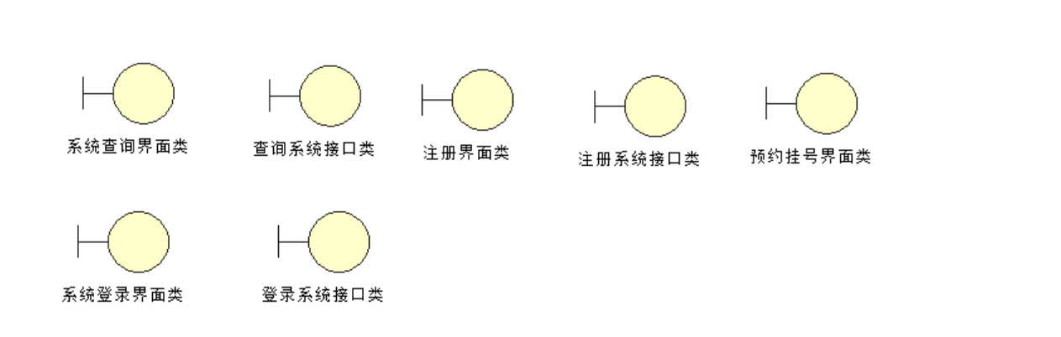

Controller图：



Entity图：



包图：

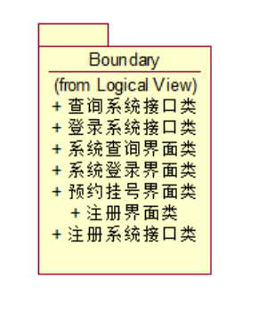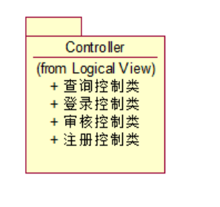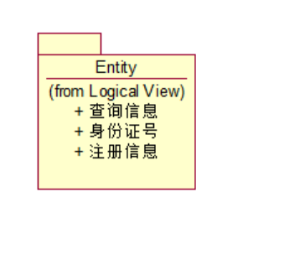

未注册用户预约挂号顺序图

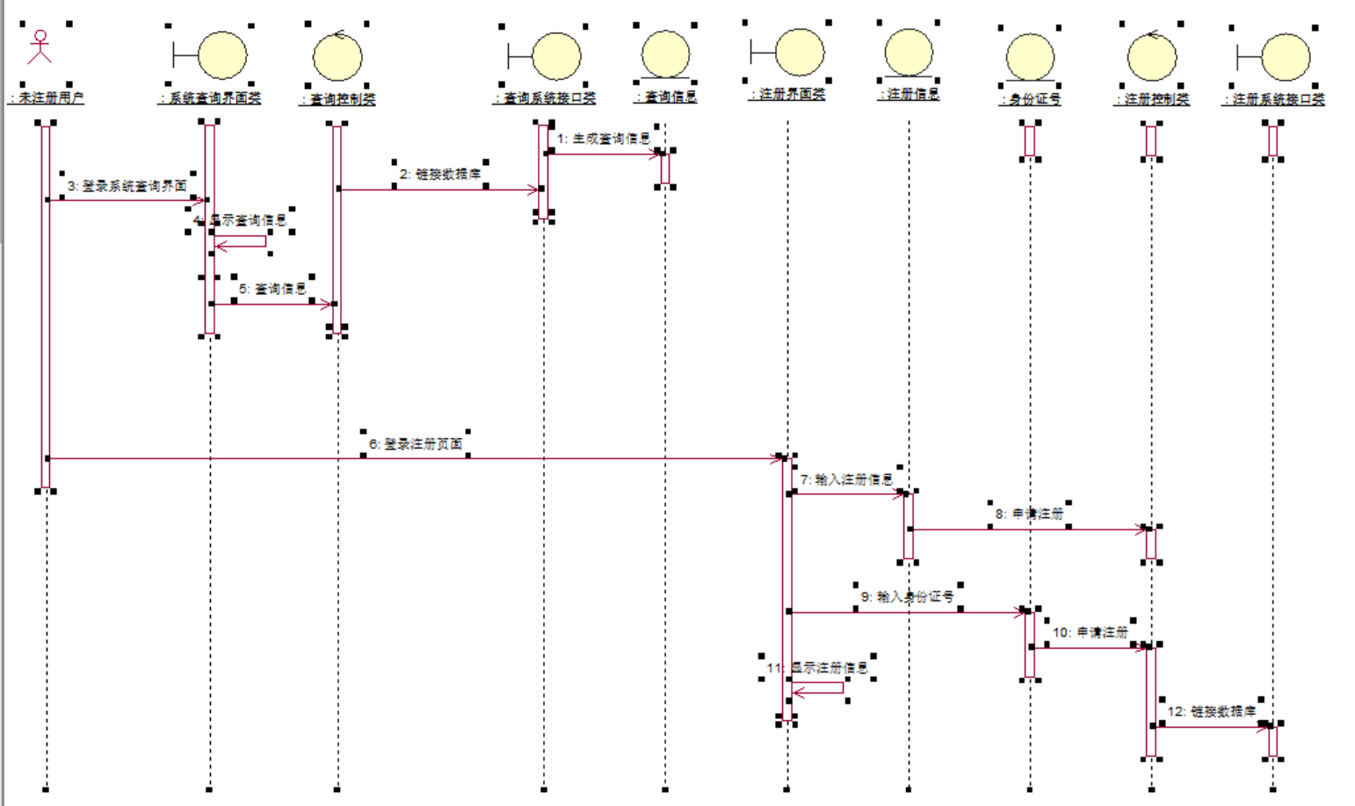

未注册用户预约挂号VOPC图

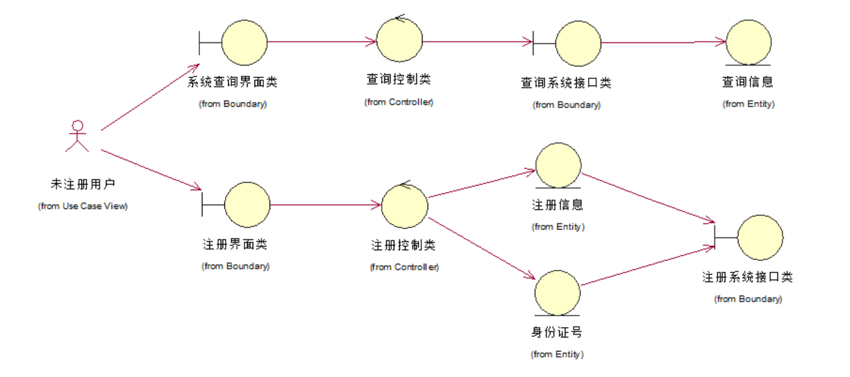

已注册用户登录系统顺序图

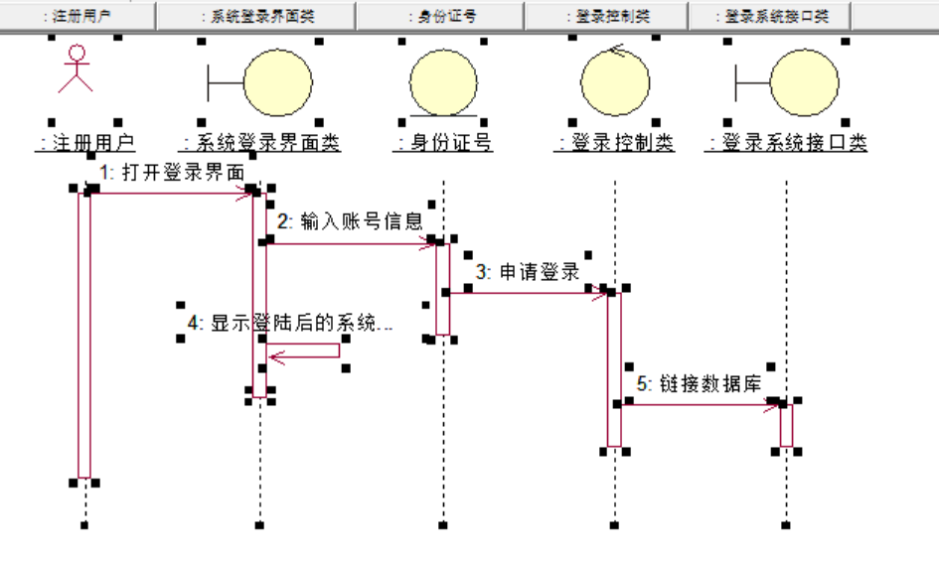

已注册用户登录系统VOPC图

